Gebruik in Chrome.
Tekst-bullets.
001. geen eigenschappen aan, 002 alle eigenschappen aan waarbij de bulletoptions buiten beeld verdwijnen en scherm soms wel, soms niet scrolt om ze alsnog aan te passen. 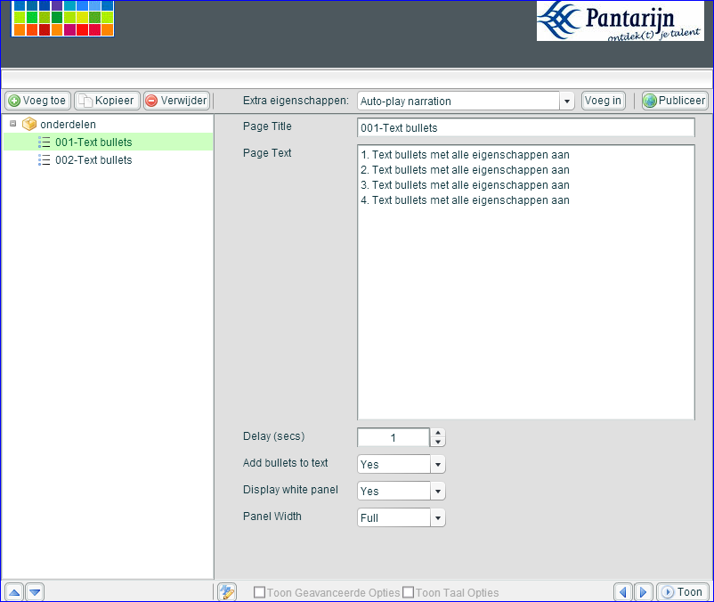

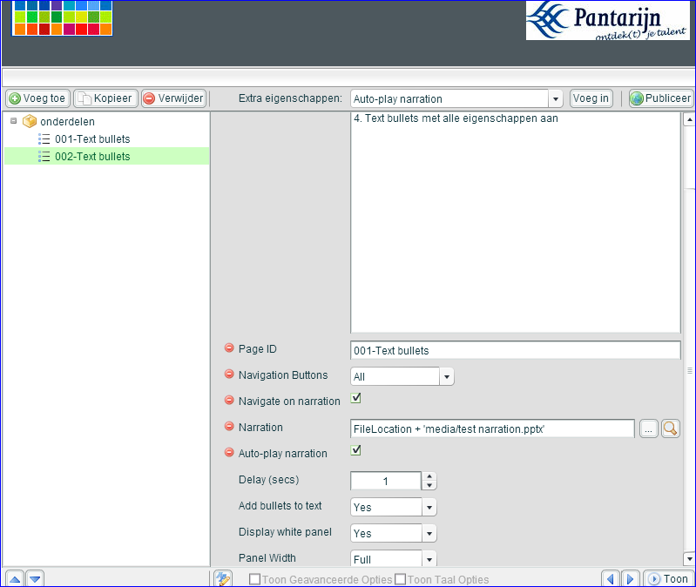
Bij 002 staan alle eigenschappen aan, maar in de toonschermen zie ik in het geheel geen enkel verschil, behalve dat de powerpoint bij narration nu gedownload kan worden.
Nu kan ik van alles proberen uit te zoeken, maar als dit zo’n onderdeel is waarvan een deel van de eigenschappen eigenlijk zinloos is, dan is verder zoeken ook zinloos.

scherm 001:
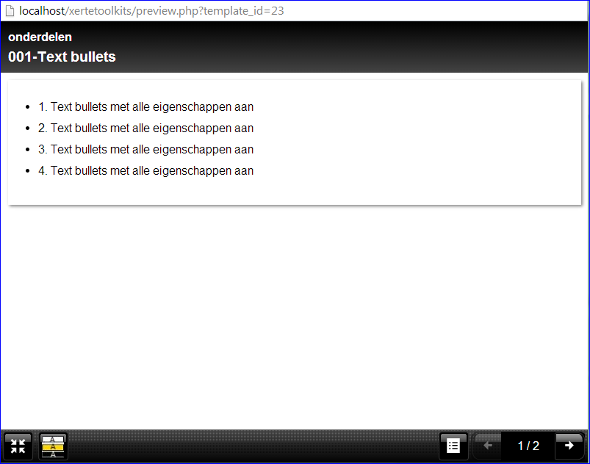

Scherm 002:
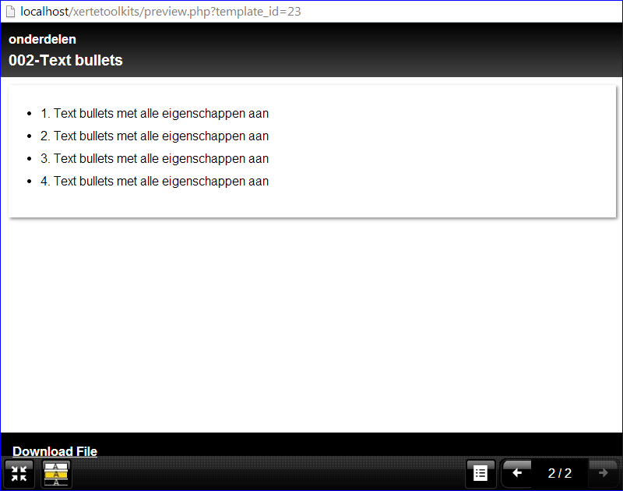
Graag meer info?

